目录
业务属性的定义. 1
Business Identifier 赋值. 1

业务属性的定义.
在Business Identifier中定义业务属性字段,如下所示.
 | 名称 | 描述
1 | CompanyCode | 公司代码
2 | CompanyName | 公司名称
3 | ProcessCode | 流程代码
4 | ProcessName | 流程名称
5 | ProcessType | 流程类别(新开店暂定为01)
6 | CreateName | 创建人
7 | CreateTime | 创建时间
8 | FormID | 表单编号
- 流程中Business Identifier的引用
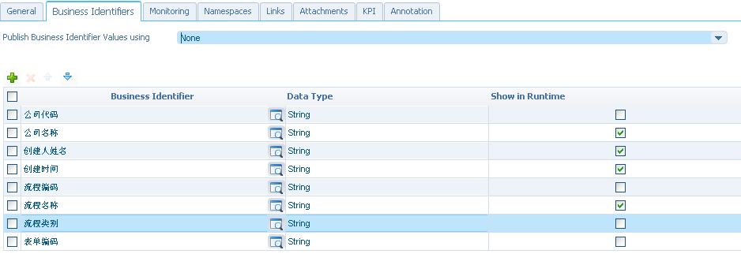

Business Identifier 赋值.
在Message Map中,逐一对Business Identifier进行赋值.
在或第一个环节后,对Business Identifier进行赋值.
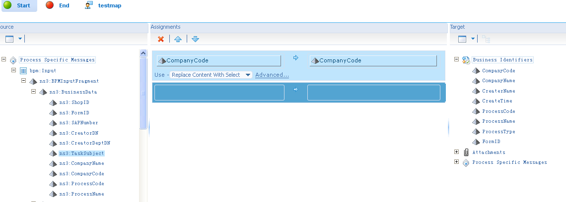
- 将bpm:Input/ns3:BPMInputFragment/ns3:BusinessData中CompanyCode→Business Identifier中的CompanyCode.
- 将bpm:Input/ns3:BPMInputFragment/ns3:BusinessData中CompanyName→Business Identifier中的CompanyName.
- 将bpm:Input/ns3:BPMInputFragment/ns3:BusinessData中ProcessName→Business Identifier中的CompanyName
- 将bpm:Input/ns3:BPMInputFragment/ns3:BusinessData中ProcessCode→Business Identifier中的ProcessCode
- 将Business Identifier中的ProcessType设置为固定值”01”
- 将bpm:Input/ns3:BPMInputFragment/ns3:BusinessData中FormID→Business Identifier中的FormID(若是端到端中间流程,可以在流程的第一个环节后进行赋值.)
- 将bpm:Input/ns3:BPMInputFragment/ns3:BusinessData中的CreateName→Business Identifier中的CreaterName(对于端到端流程的中间环节,可以在流程的第一个环节后赋值)
- 将bpm:Input/ns3:BPMInputFragment/ns3:BusinessData中CreateTime→Business Identifier中的CreateTime(对于端到端流程的中间环节,可以在流程的第一个环节后赋值)

对于由页面发起的流程实例,需要在页面发起时,指定如下信息.

 | 名称 | 描述
1 | CompanyCode | 公司代码
2 | CompanyName | 公司名称
3 | ProcessCode | 流程代码(暂以ARIS流程编码的基础上加.01,.02进行标识)
4 | ProcessName | 流程名称
5 | CreateName | 创建人
6 | CreateTime | 创建时间
7 | FormID | 表单编号

